4 категория | № участника ______
Задание № 4. Творческая работа
Послушайте 4 фрагмента из вокального цикла австрийского композитора рубежа XIX-XX веков Густава Малера «Песни странствующего подмастерья» - 1-ю песню и коду 4-й (2 фрагмента – с фортепиано, 2 фрагмента – с оркестром).
Один из источников стиля Малера – творчество Ф. Шуберта. С этой точки зрения проанализируйте весь комплекс художественно-выразительных средств песен Малера, включая особенности текста, мелодии, гармонии и т.д. Найдите в них:
1) конкретные стилевые и тематические аллюзии (намеки) на творчество Шуберта;
2) чем близки песни цикла Малера и песни Шуберта;
3) что отличает песни цикла Малера и песни Шуберта.
Ответить необходимо на все предложенные вопросы, но не обязательно в данном порядке. Можно и желательно добавить и свои наблюдения.
Свой рассказ напишите в законченной литературной форме. Критерий оценки – не масштаб эссе, а точность анализа и выводов. И в нотном, и в стихотворном тексте можете делать любые пометки, при желании используйте черновик.

Справочный материал:
Песни странствующего подмастерья (нем. Lieder eines fahrenden Gesellen) — вокальный цикл австрийского композитора Густава Малера, написанный на собственный текст. В первой редакции - для голоса и фортепиано (1884—1885). Во второй редакции – для голоса и оркестра (1892—1893).

Текст песен на русском языке (сл. Г. Малера).
(В скобках – варианты переводов названий песен)

1. Когда моя любовь выйдет замуж… (Бел, как снег, твой наряд)
Когда у моей любимой будет свадьба,
Весёлая свадьба,
Наступит у меня грустный день!
Я пойду в свою комнатку,
В тёмную комнатку,
И буду плакать о своей любви,
О своей ненаглядной.
Синий цветочек! Синий цветочек!
Не засыхай! Не засыхай!
Милая птичка, славная птичка,
Ты поёшь на зелёном лугу.
Ах, как прекрасен мир!
Чирик! Чирик!
Не пой! Не цвети!
Ведь весна прошла,
И всё пение закончилось.
Вечером, когда я ложусь спать,
Думаю о моей боли,
О моём страдании.
2. Шёл я этим утром (Солнце встало над землей)
Шёл я этим утром по полю.
На траве ещё лежала роса.
Заговорил со мной весёлый жаворонок:
Эй ты, доброе утро!
Разве мир не прекрасен?
Чирик! Чирик! Ловко и красиво!
Как же мне нравится этот мир!
И колокольчики на поле
Весело приветствуют меня
Своим звоном: дзинь-дзинь -
Прозвенели они мне утреннее приветствие.
Разве не прекрасен мир?
Дзинь, дзинь!
Как прекрасно!
Как люблю я этот мир! Ура!
И в солнечном сиянии
Мир весь засверкал
Всё обрело звук и цвет
В солнечном сиянии!
Цветы и птицы, большие и малые.
Добрый день, разве мир не прекрасен?
Эй, разве не так? Мир прекрасен!
Теперь начнётся и моё счастье?
Нет, нет, я говорю.
Оно уже не расцветёт.
3. У меня есть острый нож(В груди моей нож раскаленный)
У меня есть острый нож,
Нож в груди моей.
Как больно и глубоко он врезается
В любой радости и веселье.
Ах, какой это ужасный гость!
Он никогда не успокоится:
Ни днём и ни ночью,
Ни даже когда я сплю.
О, как мне больно!
Когда я смотрю на небо,
Вижу там два голубых глаза.
Как больно!
Когда я иду в жёлтом поле,
Издали я вижу золотые волосы,
Развевающиеся по ветру.
Как больно!
Когда я просыпаюсь ото сна
И слышу серебристый смех её,
Как мне больно!
Как хотел бы я лежать на чёрных носилках
И навсегда закрыть глаза!
4. Голубые глазки, моей любимой(Пара синих глаз)
Голубые глазки моей любимой
Отправили меня по белому свету,
И я должен был распрощаться
Со своим любимым местом.
О синие глазки, зачем вы на меня посмотрели?
Теперь я вечно мучаюсь и страдаю.
В глухую ночь я ушёл
По тёмному пустырю.
Со мной никто не попрощался.
Прощай! Мои спутники - любовь и печаль!
На улице стоит липа -
Под ней я впервые отдохнул во сне,
Под липой, которая
Рассыпала на меня свои цветы,
И я забыл, какова жизнь.
Всё, всё было снова хорошо!
Всё, всё - любовь и печаль,
И мир, и сон...

Густав Малер (1860–1911)
ВОКАЛЬНЫЙ ЦИКЛ `ПЕСНИ СТРАНСТВУЮЩЕГО ПОДМАСТЕРЬЯ`
Сл. Густава Малера
1 песня
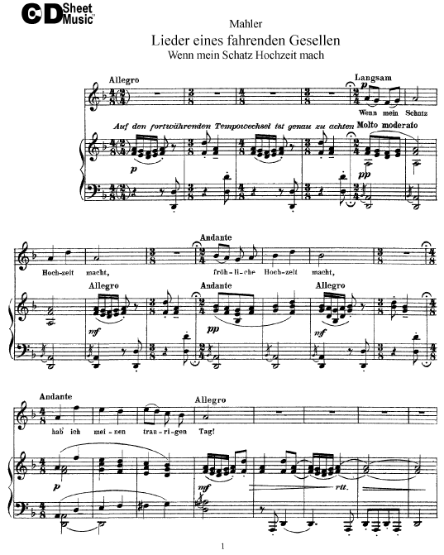
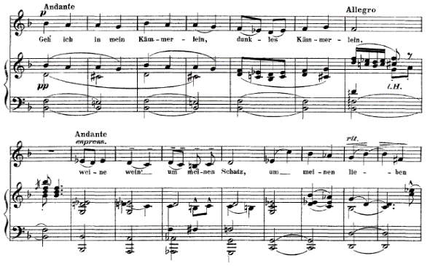
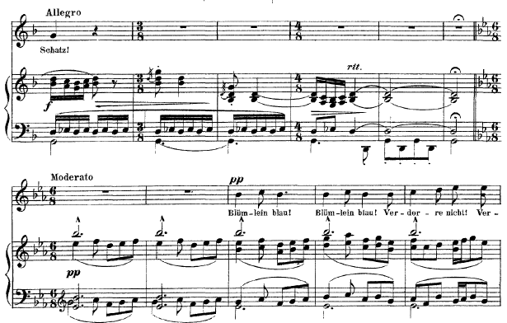
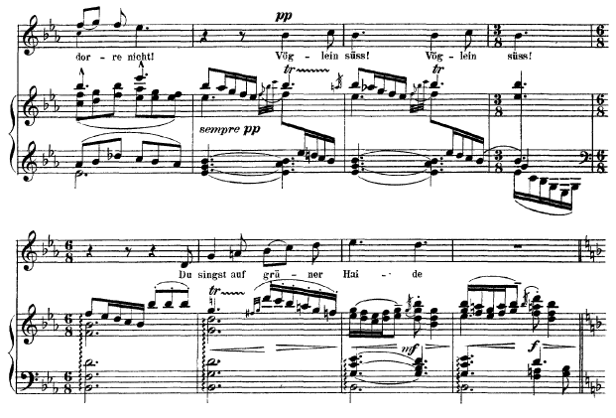
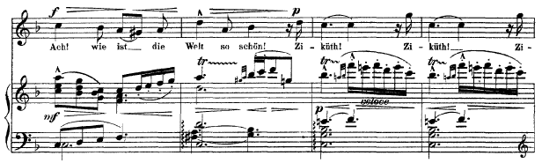

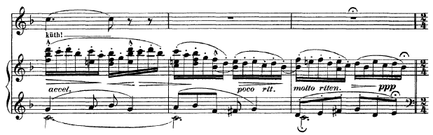
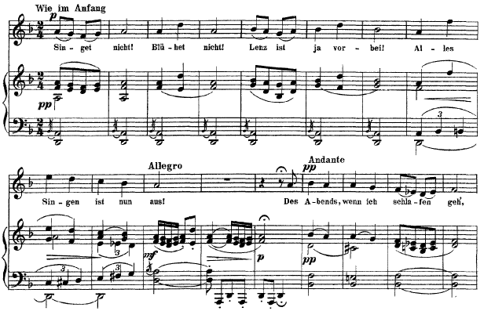
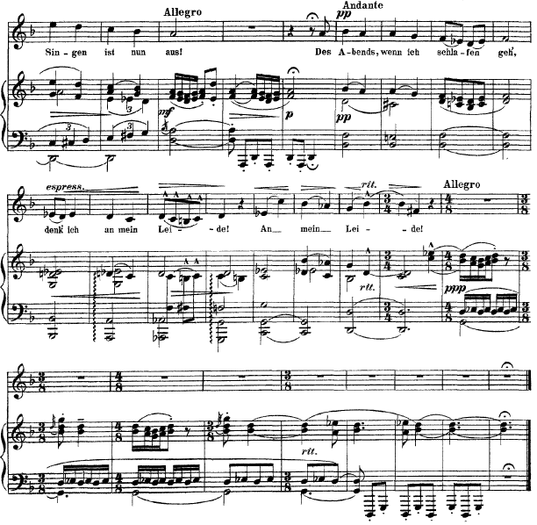

Кода 4-й песни
